
Управление гражданской защиты города Кунгура

ПАМЯТКА РОДИТЕЛЯМ
по пожарной безопасности
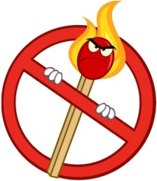 | Существует много причин возникновения пожара, но часто именно неосторожность и детская шалость служат поводом для пожара. Особенно опасны игры детей с огнем в местах, скрытых от глаз взрослых: на стройках, чердаках, в подвалах. При этом, как правило, сами виновники при виде пламени, вышедшего из-под контроля, теряются, получают тяжелейшие травмы, а иногда и гибнут.
Что может послужить причиной пожара?  - Ребёнок, оставленный без присмотра, может проявить интерес к огню в печке.  - Оставленный на кухне ребёнок может включить конфорку плиты, даже не осознав это.  - Включая, выключая лампочки, ребёнок может вызвать перенапряжение в сети. Лампочка может взорваться и стать причиной пожара.  - Оставленные свечи после детского праздника или ухода гостей, могут сжечь весь этаж.  - Экспериментируя, дети нагревают незнакомые предметы, упаковки из-под порошков и красок, аэрозольные упаковки, которые могут воспламениться.  - Дети любят играть с проводами. Если ребёнок перегрызёт провод - случится беда.  - Любые электроприборы могут выйти из строя прямо у вас на глазах и воспламениться.  - Дети могут играть со спичками и зажигалками, оставленными в доступном месте.  - Дети могут играть с огнем вблизи строений, в сараях, на чердаках, в подвалах. |  | 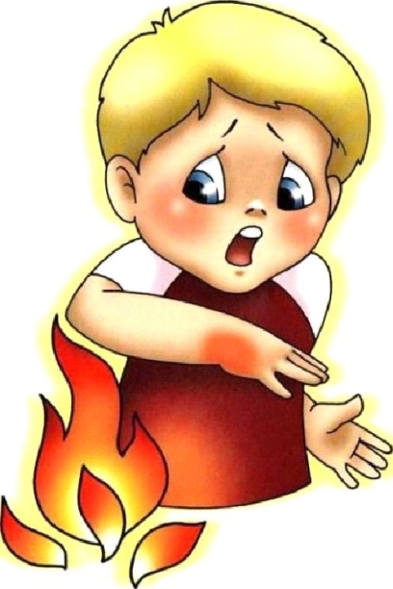
Каждый ребенок должен знать как вести себя при пожаре.
- Ребёнок должен знать свой адрес, Ф.И.О. и номер телефона! Выучите эту информацию вместе с ним.
- Огнеопасные приборы храните в недоступном от ребёнка месте.
- Показывайте своим примером, что вы всегда выключаете электроприборы, особенно мелкие приборы (утюг, фен, кофеварка, чайник и т.д.)
- Расскажите, что без взрослых нельзя, подходить и включать обогревательные приборы (камины, батареи).
- Не забывайте напомнить, что «спички – детям не игрушка»!
Пожар
легче предупредить, чем потушить!
112, 01, 101

Ребенок должен знать, что делать, если он видит пламя:
- Не притрагиваться к огню, а звать на помощь взрослых!
- Если взрослых нет дома, выйти из квартиры и обратиться за помощью к соседям!
- Не искать укрытия в горящей квартире, не прятаться в укромных местах!
- Продвигаться к выходу пригнувшись, закрыв нос и рот смоченной тканью.
- Не спускаться на лифте, а бежать вниз по лестнице!
- Если квартира заперта, не поддаваться панике, а звонить 01 или 112 и звать на помощь соседей!

